In the name of God



استاد : دکتر هراتی

دانشجو : توحید حقیقی سیس

شماره دانشجویی : 830598021

موضوع : تمرین هفتم

**تمرین اول :**

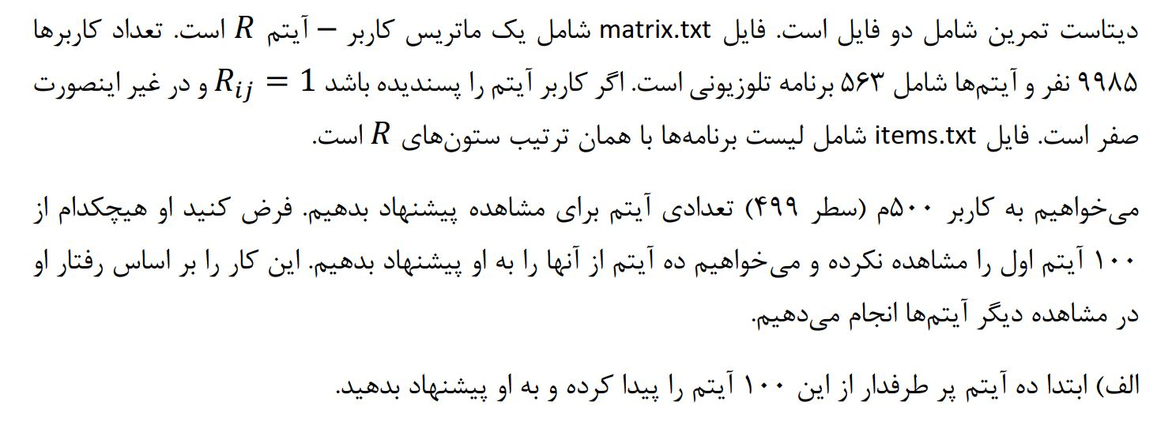

برای شروع ابتدا ماتریس ها را با numpy لود کرده تا بتوانیم عملیات مورد نیاز را روی داده ها انجام دهیم .

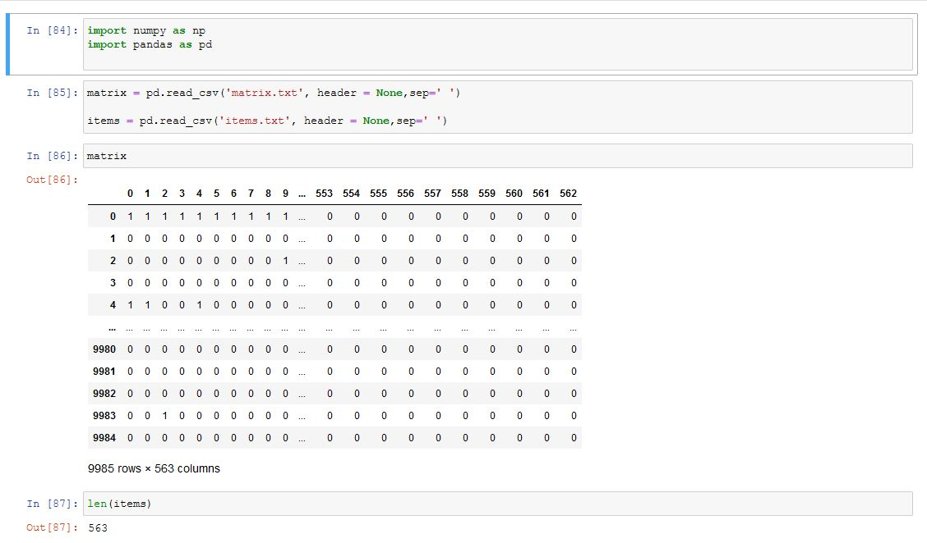

2 تابعی که در این سوال استفاده کردم jacard similarity و bubble sort است که کد پایتون ان به صورت زیر است :

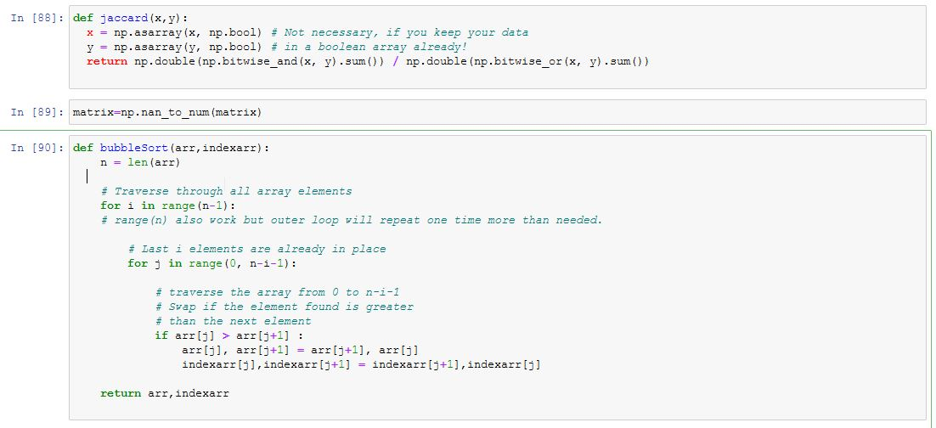

بعضی خانه های ماتریس نال بود که در جمع به مشکل میخورد با یک خط کد وسطی ان را به صفر تبدیل میکند.

برای جل این قسمت یعنی انتخاب 10 ایتم پر طرفدار از 100 ایتم اول به صورت زیر عمل میکنیم .

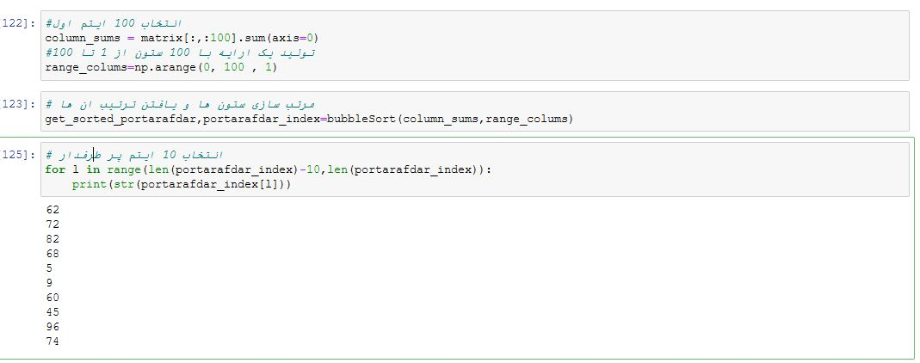

بعد از مرتب سازی بابل و انتخاب 10 تا بیشترین مقدار ان به مقادیر زیر میرسیم .

ستون های : 62 – 72 – 82 – 68 – 5 - 9 - 60 - 45 - 96 - 74

بخش دوم سوال :



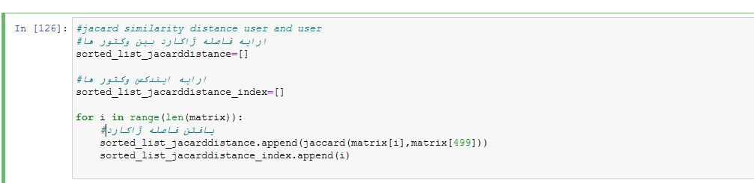

در کد بالا فاصله ژاکارد 500 را با تک تک نود ها پیدا میکند.

و در مرحله بعد فاصله ژاکارد رو با روش bubble sort مرتب میکند و بعد 20 تا از ان یوزر هایی که به یوزر 500 شبیه است رو برمیگردانیم .

بعد در این یوزر ها میبینیم چه فیلم هایی دیدن که یوزر 500 ندیده را به ان ها پیشنهاد میدهیم .

در این مثال فقط یک یوزر نزدیک را انتخاب کرده و فیلم هایی که او دیده و 500 ندیده را به او پیشنهاد میدهیم.

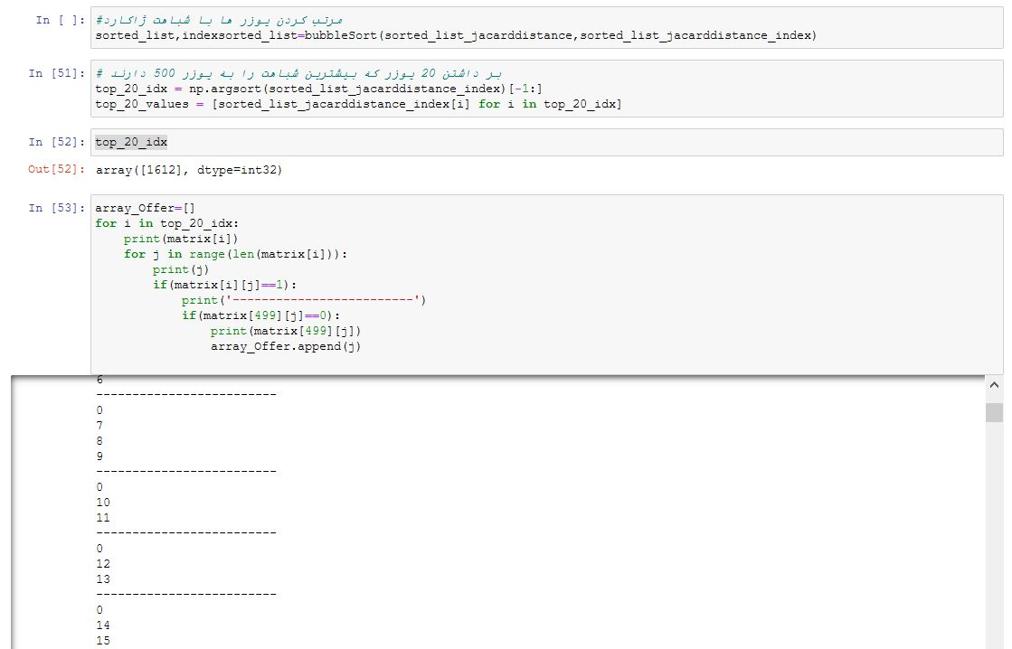

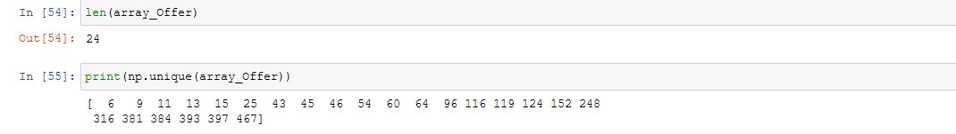

ایتم های پیشنهادی به 500 به صورت بالا میشود. میبینیم که با قسمت اول در بخشی شبیه هستند اما در همه شبیه نیستند.